GÜVENLİ İNTERNET PANOMUZ

Güvenli internet kullanımı konusunda farkındalık yaratmak isteyen öğrencilerimiz e-Güvenlik panomuzu hazırladı.

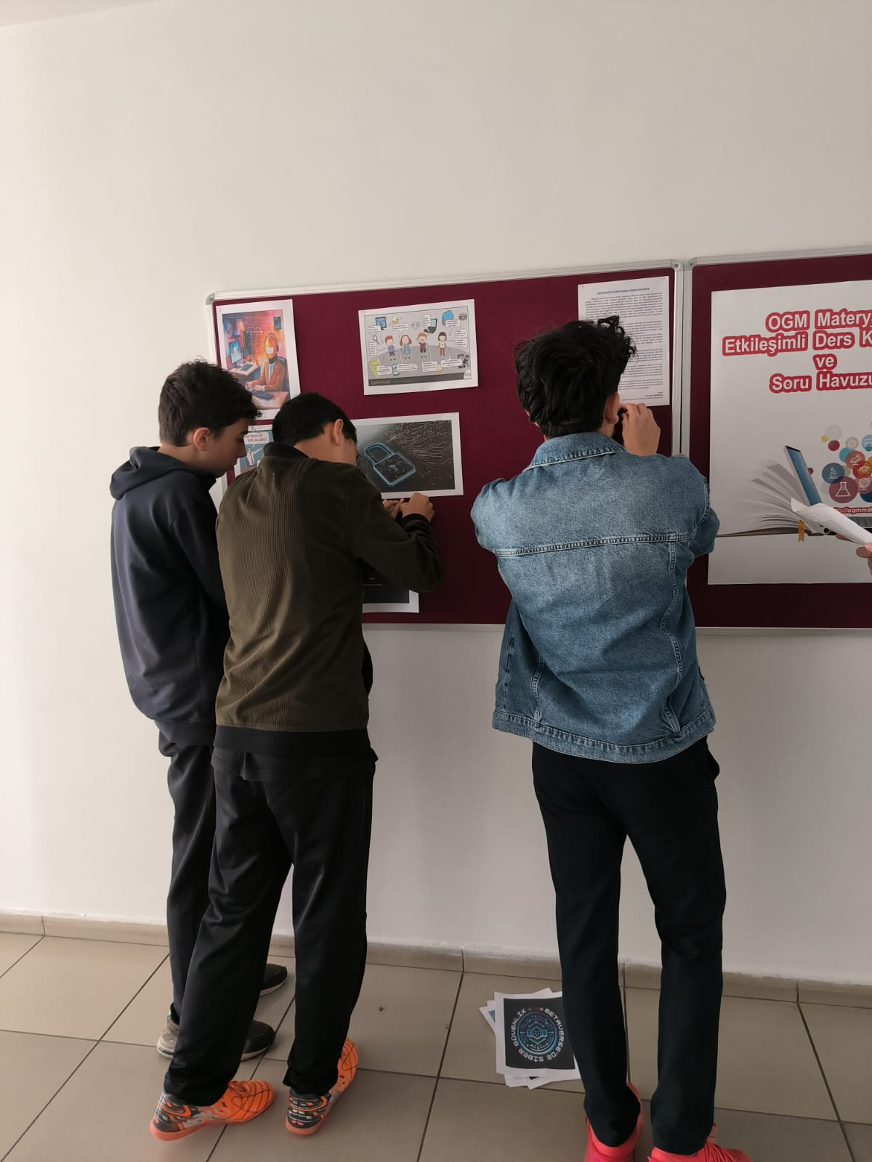

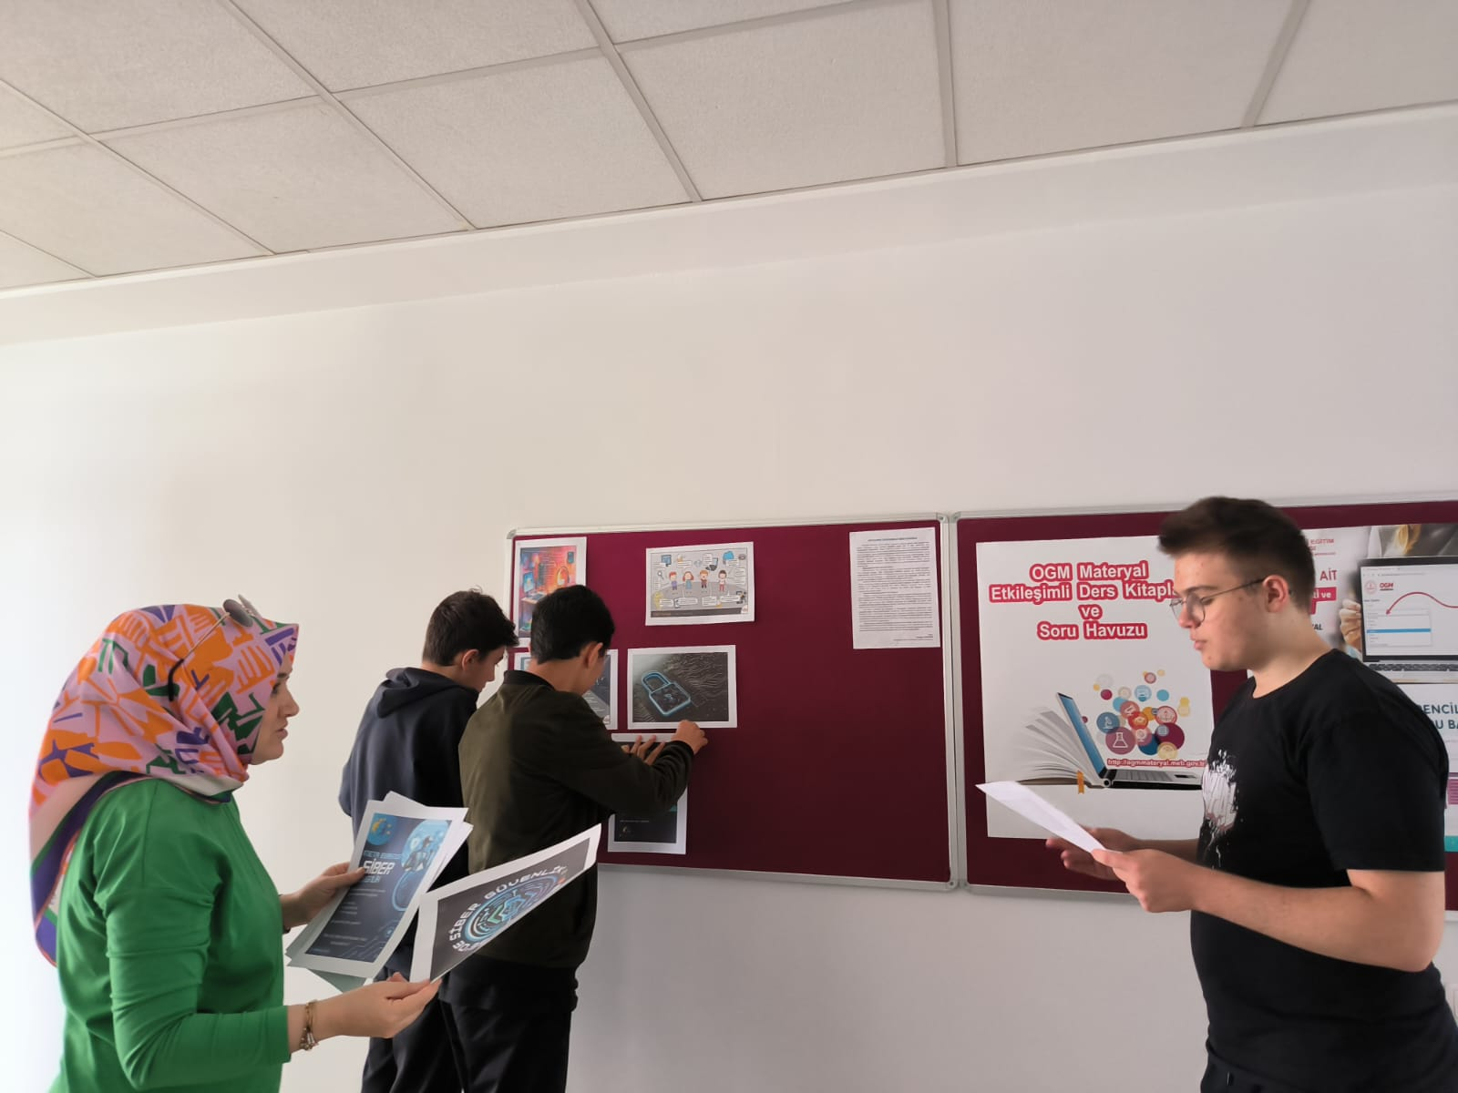

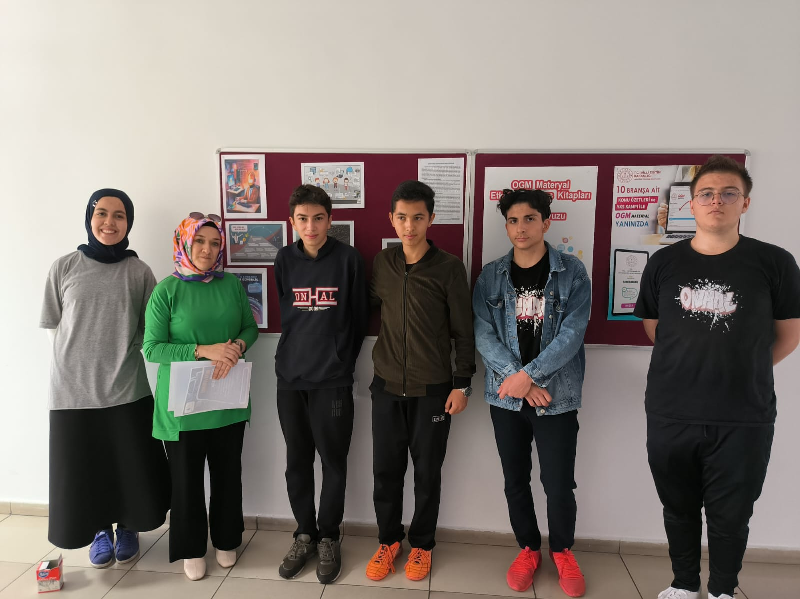

E-TWINNING VE TÜBİTAK KULÜBÜ Panosunda her yıl güvenli internet kullanımı ile ilgili bilgilendirmeler yapılmaktadır.

